2022年 2月15日
会員 各位
公益社団法人日本技術士会 中国本部
本部長 大田 一夫
農業/森林/水産部会長 峯岡 静彦
公益社団法人日本技術士会 水産部会／中国本部 農業/森林/水産部会 主催
水産部会3月講演会 Web中継（ご案内）

拝啓 時下益々ご清祥のこととお慶び申し上げます。平素は格別のご高配を賜り厚くお礼申し上げます。
さて、日本技術士会 水産部会は、2022年3月12日（土）に下記の講演会を東京（港区機械振興会館）で開催します。個別配信を希望される会員の方は、技術士会の下記ホームページから申し込みをお願いします。（CPD記録票も個別配信予定です）
https://www.engineer.or.jp/kaiin/password/cpdevent/cpdeventlist.php
また中国本部では、テレビ会議システムを使って、ライブで視聴できるように中継します。
新型コロナウィルスの3密対策のため、各会場の定員を半分程度に抑え実施いたします。
本講演は、農業/森林/水産部門の技術士・修習技術者はもとより、他部門の方の参加も歓迎しますので、ご参加くださいますようご案内申し上げます。 敬具

下記会場における聴講を希望される方は、事務局事務の省力化のため、できるだけ下記URLの専用申込フォームからお願いします。なお、インターネットの利用環境のない方はFAX、電話での申し込みも可能です。
インターネット申し込み： https://forms.gle/SMpsy3xHFoep3Z7o8
－ 記 －
１．主 催 ： 日本技術士会 水産部会／中国本部 農業/森林/水産部会
２．日 時 ： 2022年3月12日(土) 14:30～16:30
３．会 場 ： ①広島会場：公益社団法人日本技術士会 中国本部事務局 会議室
②鳥取会場：（株）エスジーズ 鳥取支店【詳細は後頁ご参照】
４．内 容 ： 講演会
演題：閉鎖循環式養殖の歴史と現状
講師：（国研）水産研究・教育機構 水産大学校水産流通経営学科
流通経営講座主任・水産学研究科 教授 山本義久氏
５． 定員、対象、参加費、ＣＰＤ 広島会場
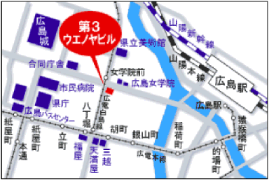
（１）定員 中国本部会議室15人 、鳥取会場10人
※コロナ禍状況によっては、変更があり得ます。
（２）対象 会員及び非会員
（３）参加費 会員：無料、非会員：500円
（４）ＣＰＤ 参加者には日本技術士会からＣＰＤ：2時間
の参加票を発行します。
６. 申込について
（１）締切り 2022年3月9日(水）（ただし、定員に
なり次第締切ります。）
（２）申し込み先
公益社団法人 日本技術士会 中国本部事務局：勝田
広島市中区鉄砲町1番20号 第3ウエノヤビル6階
TEL：082-511-0305 E-Mail:ipej-hiro@rapid.ocn.ne.jp
農業/森林/水産部会講演会Web中継
参加申込書(2022年3月12日)
主催：公益社団法人日本技術士会中国本部
申込ＦＡＸ番号：０８２－５１１－０３０９
※メール送信可能な方は、事務局の省力化のため、メールによる申込をお願いします。

標記講演会 Web中継に参加します。
(下記に■ [または☑] ください)

参加会場【□広島会場、□鳥取会場】

 | 氏名 |  | 資格(注1) | 区分(注2)
申込者 |  |  | □技術士 □修習技術者  □その他 | □会員 □非会員
技術部門  (注3)  ※複数選択可 | □機械 □船舶･海洋 □航空･宇宙 □電気電子 □化学 □繊維 □金属  □資源工学 □建設 □上下水道 □衛生工学 □農業 □森林 □水産  □経営工学 □情報工学 □応用理学 □生物工学 □環境 □原子力･放射線  □総合技術監理
勤務先
連絡先 | E-mail |  |  | □会社 □自宅
 | ＦＡＸ |  |  | □会社 □自宅
 | ＴＥＬ |  |  | □会社 □自宅
- 資格は該当するものに■(または☑)を入れる。
- 区分で会員とは日本技術士会会員を指し、該当するものに■(または☑)を入れる。
- 技術部門は技術士か修習技術者のみ、該当するものに■(または☑)を入れる。
- 連絡先は(会社・自宅)のうち、該当するものに■(または☑)を入れ、E-mail等を記入。
- 同行者がいる場合は下記に記入。
- この個人情報は、本行事の参加申込み以外には使用しません。

 | 氏名 | 資格(注1) | 区分(注2)
同行者 |  | □技術士 □修習技術者  □その他 | □会員 □非会員
 |  | □技術士 □修習技術者  □その他 | □会員 □非会員
 |  | □技術士 □修習技術者  □その他 | □会員 □非会員
問合せ先：〒730-0017 広島市中区鉄砲町1-20第3ウエノヤビル6階
公益社団法人日本技術士会 中国本部

TEL:082-511-0305 FAX:082-511-0309 E-mail：ipej-hiro@rapid.ocn.ne.jp

鳥取会場
（株）エスジーズ 鳥取支店
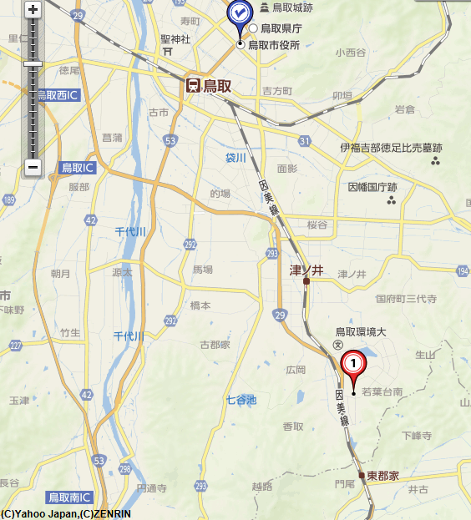
鳥取県鳥取市若葉台南1丁目11番 TEL：0857-38-6111

鳥取会場

（株）エスジーズ鳥取支店

アクセス：鳥取駅より南へ車で約20分（※専用駐車場あります）

